Edwin Hubble
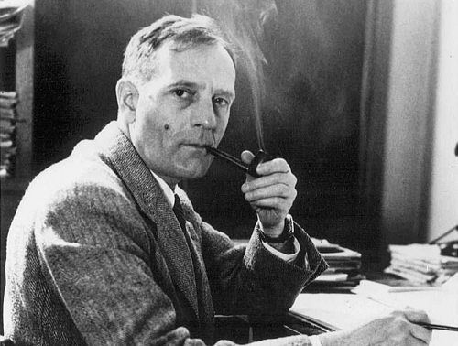
Edwin Powell Hubble (Marshfield, Missouri 20 de novembre del 1889 - Pasadena, Califòrnia 28 de setembre del 1953) va ser un dels més importants astrònoms nord-americans del segle XX, famós principalment per haver demostrat l'expansió de l'univers mesurant el desplaçament al roig de galàxies distants. Hubble és considerat com el pare de la cosmologia, encara que la seva influència en astronomia i astrofísica toca molts altres camps. En el seu honor, el telescopi llançat el 1990 s'anomena telescopi espaial Hubble.

Les observacions realitzades per Hubble el 1923 i 1924 amb el telescopi van establir sense cap mena de dubte que nombroses nebuloses observades amb anterioritat amb telescopis menys potents no eren nebuloses, sinó que no formaven part de la nostra galàxia com es pensava, sinó que es tractava de galàxies diferents de la nostra. Hubble va poder observar estrelles individuals en el braç espiral de la galàxia d'Andròmeda i va trobar cefeides variables que li van permetre mesurar la distància i establir la condició extragalàctica, amb la qual cosa ampliava els límits de l'univers coneguts fins llavors.
El 30 de desembre del 1924 va fer públic el seu descobriment. Curiosament, la idea que les nebuloses espirals observades per Hubble eren objectes extragalàctics havia estat proposada molt abans en altres termes per Immanuel Kant, el 1755, que tenia el terme d'universos llei.
Posteriorment, amb la col·laboració de Milton Humason, va descobrir la relació entre la velocitat a què s'allunyen les galàxies i la distància a què es troben de nosaltres, coneguda com a llei de recessió de les galàxies, o llei de Hubble (1927-1929), i l'evidència de l'expansió de l'univers i d'una de les més importants teories que s'han formulat per explicar-ne l'origen, la coneguda com la gran explosió o big bang.
Entre els seus altres mèrits, Hubble va idear un sistema de classificació de les galàxies que, actualment, perdura sense gaires canvis (1926).
També va escriure una popular obra de divulgació, Realm of the Nebula (1936), en la qual presentava els seus descobriments.

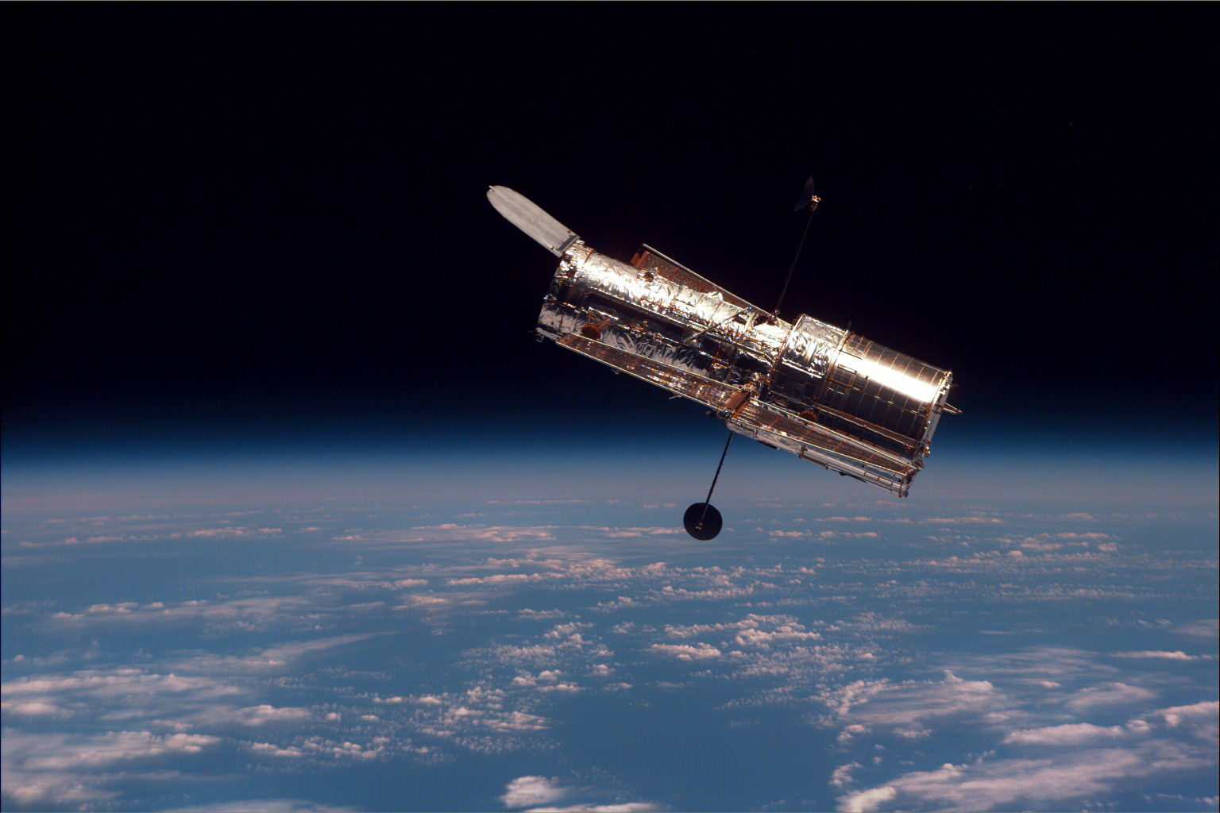
Actualment hi ha un satèl·lit que fa de telescopi que s'anomena Telescopi Espaial Hubble en honor a aquest gran astrònom.

Víctor Borrueco
1r Bat. A

